- 母數估計之步驟
(Estimation Procedures)

- 本單元目標：
- 說明估計的邏輯以及樣本、抽樣分配與母群體的角色。
- 定義及解釋偏誤（bias）與有效性（efficiency）的概念。
- 建構及解釋樣本平均數與樣本比例之信賴區間（confidence intervals）。
- 說明信賴水準（confidence level）、樣本大小，及信賴區間之間的關係。

- 前言
在了解了抽樣分配(sampling distribution)的概念及其兩個重要定理後，我們即可從事推論統計兩大任務之一：由樣本得到的統計值（statistic）來推估母群體之數值或母數(parameters)。在日常生活中常看到的民意調查或選舉調查，就是這種估計的運用。

估計的方法有兩種：一為點估計(a point estimate)，也就是從樣本得到的統計值來估計母群體的數值。如果您做了一個民意調查後，報告說全部選民中有42%的人會投給某候選人，此即為點估計的例子(就是估計有42%選民會投給此人)。另一為區間估計(an interval estimate)。此涉及信賴區間（confidence intervals）的估計步驟。信賴區間是估計在一個範圍內的數值，而非單一數值。如果您報告說大約有「39%到45%的選民」會投給某人，就是一種區間估計之例子。

參、偏誤（Bias）與有效性(Efficiency)
不論是點估計或區間估計，我們都是用樣本統計值(sample statistics)來做為推估母數之估計數(estimators)，那麼在我們目前所學的諸多統計值中，那一項是可用來當估計數呢？問此問題是因做為一個「好」的估計數要有兩大特性，一即為不偏性(unbiased)，另一為具有相當有效性(efficiency)。

Bias：
一個不偏的(unbiased)估計數是「若且唯若」(if and only if)，此估計數（即樣本統計值）之「抽樣分配」的平均數(mean)是與（此估計數所要推估之）母數相等。如我們上個單元已經學到的兩個定理，使我們知道算術平均數()是一種具有此不偏性的，因為（樣本平均數）之抽樣分配之平均數(或μ )即為μ（母群體之平均數）。

其次，我們已學到的樣本比例(proportion)也是有此特性，即P_{s} （樣本比例）之抽樣分配的平均數，μ_{p}，等於母群體之比例，P_{μ}。

要求一估計數有不偏性，最主要的理由是和此估計數之抽樣分配的特性有關。以樣本之平均數()為例，其抽樣分配為一常態分配（為什麼？），且此分配之平均數為μ。因此，我們可知約有68%的樣本平均數是在μ ± 1σ的範圍內（見圖一），以此類推。例如，如果我們從一個社區500戶隨機樣本資料中，算出此社區家戶的平均每月收入是＄35,000，那麼我們可以推估此社區整個母群體的平均收入就是＄35,000。此外，由於平均數的抽樣分配是常態分配，所以我們還可知道，＄35,000這個估計數有68％的機率是在母群體的平均月收入加減一個σ的範圍內，有95％的機率是在母數加減兩個σ的範圍內。（在此例中的σ是多少？）

圖一 樣本平均數之抽樣分配各種面積
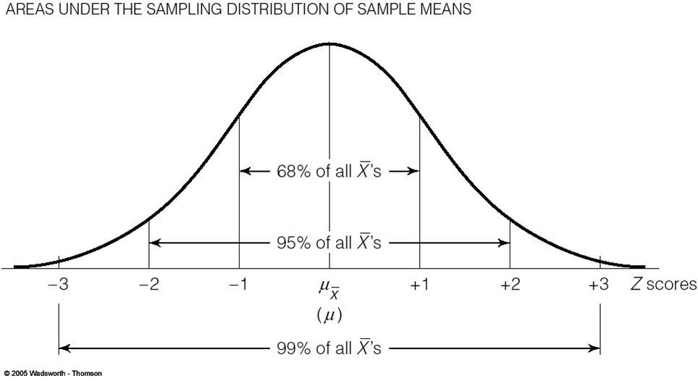
μ-3σ μ-2σ μ-1σ μ₌μ μ+1σ μ+2σ μ+3σ
(相對應於Z scores的樣本平均數)

Efficiency ─
所謂一個估計要有相當好的有效性(efficiency)，是說此估計數之抽樣分配之標準差要小，也就是說所有可能的此種樣本估計數應要集中在抽樣分配之平均數（即母數）附近。如我們已學到的，樣本平均數()之抽樣分配的標準差(σ)是等於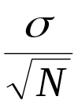。由此公式可知，此σ之值和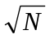成反比，所以要σ小，就要增加N的數目。（要注意的是當N以某種倍數增加時，σ不是以同樣倍數減少，為什麼？）

（＊在一些教科書中，除了提到好的估計數要有不偏性及有效性外，還提及一致性（consistency）這個概念。所謂一致性是說，當樣本數增大時，一個不偏的估計數與母數的差距會減小。）

肆、估計之步驟
點估計之步驟是相當簡單的，你只要確定樣本是以EPSEM抽樣方法取得的後，求得樣本之平均數或比例。用此樣本平均數或比例，即可推論母群體之平均數或比例和樣本是一樣的。當然，如果樣本越大，我們知道以樣本的估計數的有效性越好，也越可能是與母數相同。但要注意的是，不論抽樣方法如何嚴謹，樣本不論多大，估計數永遠有可能是非常不準的。

相對於點估計而言，區間估計是比較保險之估計法，因為我們是在推論母數是在某個範圍內。區間估計之建立有以下幾個步驟：

1、首先，我們要確定到底我們要冒多少犯錯的危險，所謂犯錯，即我們的區間估計所指的範圍，並未包含母數。這種犯錯機會是以機率來表示的，我們以α(alpha)來表示此一犯錯的機率(the probability of error)。到底此一α要多大，須視研究的目的及其它狀況來定，通常我們是取0.05，如果我們決定冒0.05機率犯錯之險（也就是說，以長期眼光看，100次內有5次，我們以樣本平均數或比例為中心點所設定之區間估計不包含其欲推估的母數），則我們可說有95%的信賴水準(confidence level)。

2、其次，在決定了α水準後，我們最好是畫一抽樣分配的常態分配圖，並將α此一機率除以2，在圖之兩旁尾端找出此α／2之面積。然後找到相對此α／2面積的Z分數。若以α＝0.05為例，則α／2＝0.025。

圖二 抽樣分配及α＝0.05
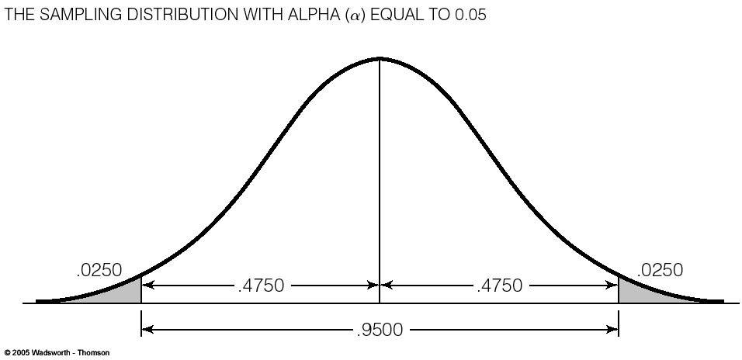

由下圖可知，當α＝0.05時，相對應每尾面積為0.250的兩個Z分數是±1.96，另查書中Appendix A之表，可知當α＝0.01時，Z分數為±2.58；當α＝0.10時，Z分數為±1.65。

圖三 α＝0.05及相對應之Z分數的抽樣分配圖
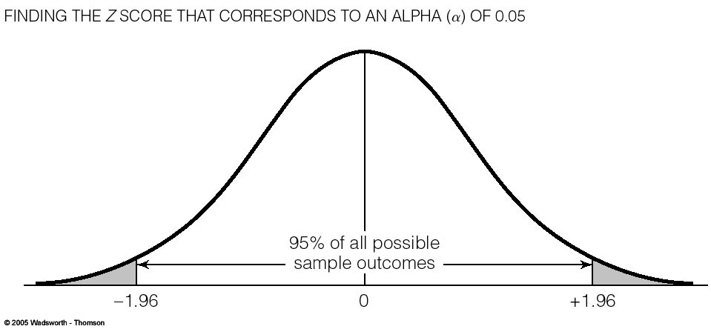

上圖若是一樣本平均數的抽樣分配的話，那我們應知道95%的所有可能的樣本平均數是在此分配的平均數（亦即母群體的平均數）加減1.96個Z分數的範圍內。當然我們通常只做一次抽樣，因此只有一個平均數。反過來說，以這個±1.96個Z分數做為我們建構區間估計的基礎，並以我們實際得到的樣本平均數為此區間估計的中心點的話，那麼在所有像這樣利用樣本平均數所建構的區間估計中，95%這樣的區間估計會包含母群的平均數μ。也就是說，如果我們依此95%的信賴水準，建立無數個信賴區間，則我們可預期95％的這些信賴區間會包括母數，5％的信賴區間，則不會包括母數。（為什麼？看看後面的補充說明）。

3、第三步驟，即為建立平均數或比例之信賴區間(confidence interval)。樣本平均數之信賴區間為
c.i.＝± Z() （亦即± Zσ）------- (1)
其中 c.i.＝confidence interval
＝the sample mean
Z ＝相對應於先前已決定之α水準的Z分數
＝（平均數）抽樣分配之標準差

由上面公式(1)，可看出唯一的未知數是σ（母群體之標準差）。我們雖可以樣本標準差S（如果S是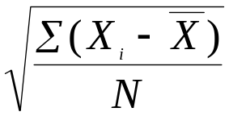）來估計σ，但S做為σ之估計數是有偏誤的(biased)，因此，如用S來代替上述公式之σ，要對此偏誤做一修正，而成下列之公式

c.i.＝± Z (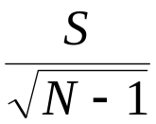) ------- (2)

特別要注意的是，以S代替σ，是只有在N≧100（所謂的大樣本）時才可如此做，當N＜100時，我們有另外一種理論分配，叫t分配(Student’s t distribution)。此外，如果S的計算是用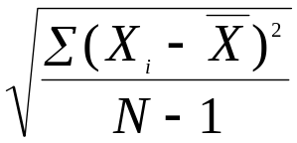的公式，則用此S來代替σ是沒有偏誤的。

至於說樣本比例之區間估計的步驟和上述相同，樣本比例之抽樣分配也是一常態分配，其平均數μ_{p}是和母群比例P_{μ}相同，其標準差則為σ_{p}＝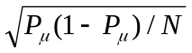，因此，信賴區間的公式是

c.i.＝P_{s} ± Z （即P_{s} ± Zσ_{p}）------ (3)
其中P_{s}為樣本比例

上述公式(3)中唯一未知數是P_{μ}。基本上我們將P_{μ}定為0.5（因此1－P_{μ}也是0.5），將P_{μ}定為0.5，則P_{μ}(1－P_{μ})之值是得到最大值，因此而得σ_{p}也是所有可能值中之最大值（當N不變時）（這一種所謂最保險的作法，為什麼？和efficiency之關係為何？）因此公式(3)，可定為c.i.＝P_{s} ± Z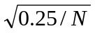。

伍、信賴水準、樣本大小及信賴區間的關係
由以上可知，當信賴水準愈大，則信賴區間也愈大（反之亦然）。而當樣本愈大，信賴區間愈小，（在一定α下），但樣本大，表示說所得之區間估計反而較精確，（為什麼？和信賴水準有關係嗎？）

此外，樣本成倍數增加時，信賴區間之區間(interval)並不會成倍數減少（見P. 178）。這點和決定樣本大小及抽樣的成本很有關係，因為當樣本不斷增大時，區間估計之準確性到一定程度會增加的很慢。

陸、估計所需樣本大小
由以上討論，我們也可依照我們所要之信賴水準推估我們所需之樣本大小，其作法是以比例之信賴區間的建立為基礎。我們先決定區間大小是多少，如±3%，以調查某候選人可能得到選票之比例為例，如果我們要的準確度即信賴區間是P_{s}±0.03，則

0.03＝Z ，

但如前所述，我們是定P_{μ}＝0.5，因此
0.03＝Z，

由此可知，剩下要做的是決定Z，也就是所要接受錯誤的水準α，如果α＝0.05時，Z為±1.96

∴ N＝(1.96)²(0.25) ＝1067.11
(0.03)²

所以，如果我們要我們樣本之比例估計值之精確度是在±3%以內，且在95%信賴水準下，則所需之樣本數是約1000。

問題：1、所以樣本大小和母群體大小有無關聯？
2、現在您了解最近報上所刊登民意調查所設有關抽樣準確性的資料嗎？
3、是否在一定成本內，樣本愈大愈好？
＜補充說明＞
區間估計的意義：
當我們求得平均數或比例之區間估計後，應當做何解釋呢？以平均數之區間估計為例，設若我們有如下圖之樣本平均數之抽樣分配，

圖四 信賴區間與平均數抽樣分配的比較（說明為何95%信賴區間有95% 的機率包含μ之圖示）

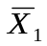

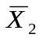

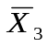
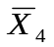
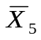
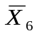
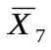

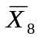
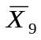
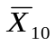

μ
其平均數是μ，而標準差為σ（即σ／）。又如上圖我們找出十個_{S}，其中九個是在μ±1.96σ的範圍內，而有一則在μ±1.96σ的範圍之外，即₇。如果我們以求得信賴區間方法，每一個求各自信賴區間，則得₁±1.96σ及₂±1.96σ，…等。如果您看上圖的話，您會發現₁±1.96σ包含μ，而₇±1.96σ 則否。而我們由以往學習得知，理論上，我們由之抽樣分配得知，我們大概只有5%的機會會抽到平均數是像₇那樣的樣本。換言之，有95%的機會，我們所得到的樣本，依區間估計程序所得之信賴區間會包含μ。自然我們有此信心，是基於抽樣程序，以及建立區間估計之步驟，而不是基於信賴區間本身。

